Занятие в студии декоративно-прикладного искусства «Город Мастеров»
по теме «Игольное кружево «мелкая тверская строчка»»
Смирнова Татьяна Александровна, учитель технологии муниципального бюджетного общеобразовательного учреждения гимназия №2 г. Нелидово Тверской области

Тип занятия: Изучение нового материала. Состоит из 2 по 90 минут.8 занятий учащиеся изготавливают изделие.
Цели занятий:
Обучающая – познакомить учащихся с тверским кружевоплетением, его особенностями; видами; подготовить учащихся к проектной деятельности, совершенствовать умения и навыки при работе с игольным кружевом.
Развивающая – развивать познавательный интерес, логическое мышление, внимательность.
Мотивационная – побудить интерес к кружевоплетению тверской земли.
Воспитательная – воспитывать аккуратность, точность в работе, эстетичность, трудолюбие.
Оборудование: ткань,
- швейная игла,
- нитки мулине белого цвета,
- карандаш,
- мебельный стиплер;
- деревянная рамка;
- ножницы;
- канцелярский нож.
- готовые изделия,
- журналы с кружевом;
- компьютер, мультимедийный проектор, Интернет
План занятия 1.
Этап занятия | Дидактические задачи | Деятельность учителя | Деятельность ученика
1. Организационный момент (2 мин.) | Настроить учащихся на рабочий лад. | Приветствие класса, выявление дежурных, отсутствующих, подготовка оборудования. | Организация рабочего места.
2. Сообщение темы занятия, его цели (5 мин.) | Активизация опорных знаний. | Сообщение темы, цели занятия
3. Объяснение материала (25 мин.) | Сформировать у учащихся конкретные представления о кружевоплетении | Беседа (показ слайдов). | Технология изготовления игольного кружева
4. Практическая работа учащихся (45 мин.) | Составление эскиза, | Вводный инструктаж: закрепить приемы работы с солнечным кружевом  Текущий инструктаж: следить за ТБ.  Заключительный инструктаж: контроль качества выполнения эскиза.
5. Итоги занятия(10 мин.) | Систематизация и обобщение приобретенных знаний. |  | Самоконтроль, взаимоконтроль.  Ответы учащихся.
6. Уборка рабочих мест (5 мин.) | Привитие хозяйственных качеств личности: трудолюбия, аккуратности. |  | Уборка рабочих мест, класса.
ХОД занятия
1.Организационный момент. Приветствие. Выявление дежурных, отсутствующих. Слайд № 1  2. Вступительная беседа. Сообщение темы занятия, его цели  Учитель. Здравствуйте! Наш сегодняшний урок посвящен тверскому декоративно- прикладному творчеству, и его особенностям.  Учитель. Разговор я бы начала с вопроса: как вы понимаете смысл выражения «народное декоративно - прикладное творчество»?  Ученики. Народное сделано людьми, народом. Прикладное –это изделие используется в жизни. Декоративное – служит украшением.  Учитель. Верно. Что же изготавливали люди, чем они украшали свою одежду, дом?  Ученики. Дом украшали резьбой и росписью по дереву, была посуда, сделанная своими руками; ткали сами ткани, шили и украшали одежду вышивкой и кружевом.  Учитель демонстрирует изделия народных промыслов. Слайд № 2  Учитель. Верно. Тверская земля особенно интересна тем, что сохранила много самобытных памятников народного искусства XIX века, в которых нашла отражение её сложная история. При огромном внимании исследователей к старине русского Севера не менее своеобразные произведения Тверской земли изучались мало. Однако, и это необычайно важно: древние традиции, уже забытые в других местах, оказались здесь более устойчивыми. В них особенно явственно прослеживаются очень давние черты. Таким образом, сложились основные виды местного народного творчества:  -резьба и роспись по дереву; Слайд № 3  - кованый металл;  - плетение; Слайд № 4  -керамика;  -набойка; Слайд № 5  -одежда;  -ткачество;  -вышивка; Слайд № 6  --кружево.  Учитель. Целью сегодняшнего занятия будет изучить особенности, виды кружева тверского края, сделать эскизы для «белой строчки». Слайд № 7  3. Объяснение нового материала. Слайд № 8  Учитель. Окружают меня кружева.  Одуванчик дрожащий едва.  Пенный гребень на гладкой волне  И узор на морозном окне.  Кружева в стрекозиных крылах,  И в летящих, сквозных облаках,  В паутинке воздушной, лесной,  В невесомой тени кружевной.  Кружит лист кружевной надо мной,  Заплелась кружевами трава,  Кружева, кружева, кружева...  - Эти стихи о кружеве написал Л.Яхнин. Они очень подходят к теме нашего занятия. Не только поэты посвящали свои стихи этому удивительному виду рукоделия, но и художники писали картины, посмотрите на слайд, здесь представлены картины  Василия Тропинина «Кружевницы». Слайд № 9  Учитель. Большими художественными достоинствами, к сожалению, не получившими развития в наше время, обладало кружево Тверской губернии. Его производили в двух городах — Калязине и Торжке. Калязин образовался из трех ремесленных слобод при монастырях. Эти три части впоследствии составляли отдельные городские районы, отличавшиеся по своей ремесленной специализации. В начале XIX века Калязин называли городом крахмала и кружев. Десятки крахмальных заводов и сотни кружевниц создавали его особенность. Слайд № 10  Кружевоплетение Тверской земли представляет огромный интерес по своим разнообразным художественно-стилевым признакам. Существует очень красивая легенда когда, возникло это удивительное чудо на земле Тверской? Слайд № 11  - Если верить преданию, то именно к 1654 году относится пребывание царицы Марии Милославской, в г. Калязине Тверской губернии. Государыня приехала в этот старинный русский город со слугами и мастерицами, умевшими плести кружева из золотой и серебряной нити. В то время были распространены металлические кружева, которые нашивались на ткань в виде каймы, круга и т. д. Это кружево было очень дорогим и приобрести его могли только состоятельные, богатые барышни, а вот в XVIII веке появляются кружева из шелковой, льняной и хлопчатобумажной нити. Впервые эти кружева появились в Орловской губернии. В Калязине, который прежде называли «городом крахмала и кружев», этим промыслом занимались очень многие женщины.  Учитель. Давайте рассмотрим в каких городах нашей области изготавливали кружево (Калязин, Торжок, Весьегонск) Слайды № 12-17  - Калязин. Считается, что уже в конце XVIII столетия в Калязине стали плести кружево на продажу. Во всяком случае, именно здесь сложился самый ранний кружевной промысел в России. В связи с этой ранней специализацией и среди мастериц возникли разные группы, в которых исполнялись только определенные типы кружева.  - Торжок. В другом городе Тверской губернии — Торжке — кружевоплетение тоже появилось довольно рано, и с самого начала, то есть c XVIII века, уже преобладала сцепная техника. Сохранилось изображение широкой прошвы, окаймленной пятилистниками на волнистом стебле. Узор ее состоит из двух перемежающихся мотивов в виде крупных цветочных кустов. Это кружево поразительно по богатству и множеству разработок полотнянки, оказывающейся в нем почти единственным приемом плетения, что вообще типично для XVIII века. Ее варианты красивых рисунков выявляют форму листьев или в виде решеток заполняют внутренние части цветов, ею же образованы и связки фона.  - Весьегонск. Оригинальным характером отличаются весьегонские мерные кружева. Они выполнялись простым численным способом по памяти, без сколков, по счету нитей. По льняной плетешковой решетке стелется линейный многоцветный узор из красных льняных и излюбленных ярких зеленых, желтых, лиловых, оранжевых, малиновых, синих шерстяных ниток, с типичными и для тверской вышивки и ткачества простыми геометрическими мотивами, которые ритмично повернуты то вверх, то вниз. Такое дробное многоцветье является сугубо локальной особенностью, свойственной не только кружеву, но и местной вышивке и ткачеству.  Учитель: Рассмотрев иллюстрации кружев, можно сделать вывод, что кружевные изделия в основном создавали вышивкой по сетке, которую получали выдергивая нити (уток и основу) из полотняной ткани. Это так называемое шитье по выдергу, которое получило название «строчевая вышивка», или просто «строчка». Таким способом шили мережки, прошвы, отдельные элементы отделки и край изделий. В разных районах существовали свои приемы шитья, различающиеся и размером ячеек сетки и видом разделок. По виду кружева легко можно было определить, где оно сшито. Слайд № 18  В Тверской области кружево шили на тонком полотне или батисте по сетке с мелкими ячейками (менее 4 х 4 мм). Сетку обвивают в один оборот, рисунок на сетке выполняют, используя разные приемы: штопку, настил, паучки, паутинку, воздушно-петельный шов. Это шитье получило название «мелкая тверская строчка».  Традиционная сквозная одноцветная белая «строчка» является наиболее типичной для древних юго-восточных центров: Старицы, Торжка, Твери, Кашина. Особенно часто применялись ее разновидности: Слайд № 19  - «плотный настил»;  - «косая штопка»;  - «стлань».  - Учитель: Сегодня мы с вами начнем работу по изготовлению Тверского кружева. Слайд № 20  К сожалению не осталось эскизов, и мы с вами на основе иллюстраций из книги Л.Калмыковой «Народное искусство Тверской земли» попробуем воссоздать эскизы «белой строчки», а в последствии и изготовить (раздать иллюстрации из книги стр. 228, 244, 262)  Учитель. Для работы нам с вами потребуется листок в клеточку, карандаш и линейка.  Можно придумать и свои рисунки.  4. Практическая работа учащихся Слайд № 21  5. Итоги занятия  6. Уборка рабочих мест. | 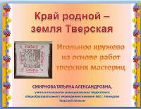  Слайд № 1  Слайд № 2  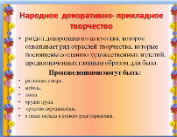  Слайд № 3-6  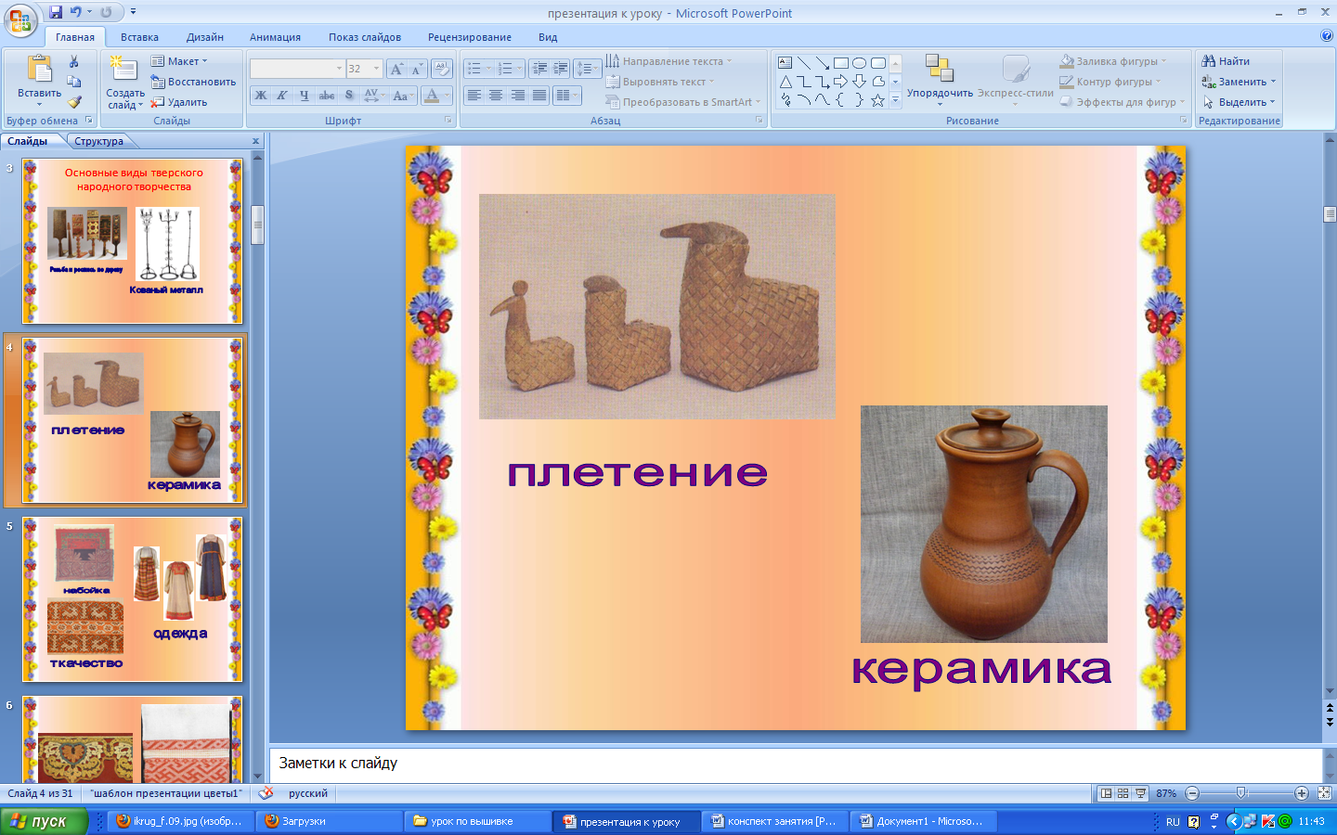  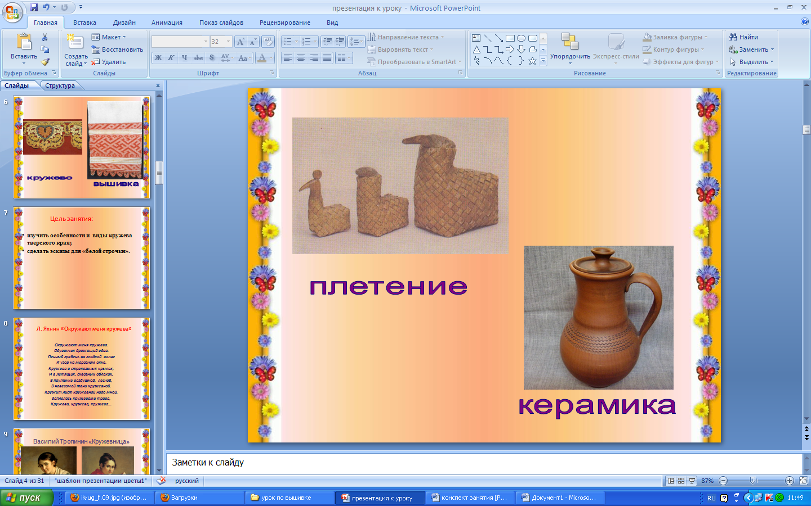  Слайд № 7  Слайд № 8  Слайд № 9  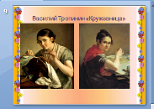  Слайд № 10  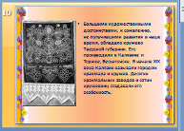  Слайд № 11  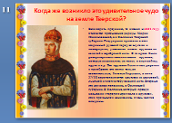  Слайд № 12-17  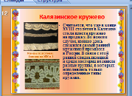  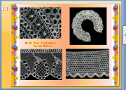  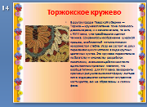  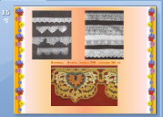  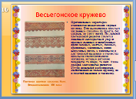  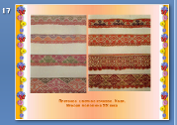  Слайд № 18  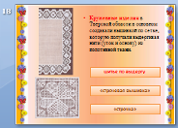  Слайд № 19  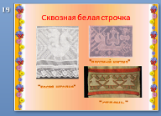  Слайд № 20  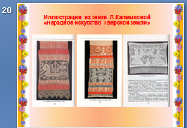  Слайд № 21  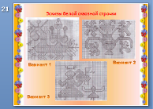
  Деятельность учителя | Деятельность учеников
  1. Во время работы учитель подсказывает, направляет. | Изготовление эскизов для кружева.
  Деятельность учителя | Деятельность учеников
  1. Чему вы научились на занятии? | 1. Узнали особенности тверского кружевоплетения.  2. Изготовили эскиз для «белой строчки».
  4. Что было трудно? | 4.Из множества иллюстраций выбрать свой и нарисовать.
  5. Что интересного было на занятии? | 5. Показ слайдов, узнали историю родного края.

Занятие 2

Этап занятия | Дидактические задачи | Деятельность учителя | Деятельность ученика
1. Организационный момент (2 мин.) | Настроить учащихся на рабочий лад. | Приветствие класса, выявление дежурных, отсутствующих, подготовка оборудования. | Организация рабочего места.
2. Сообщение темы занятия, его цели (5 мин.) | Активизация опорных знаний. | Сообщение темы, цели занятия
3. Объяснение материала (25 мин.) | Сформировать у учащихся конкретные представления о технике «белой строчки» | Беседа (показ слайдов). | Технология изготовления «белой строчки»
4. Практическая работа учащихся (45 мин.) | Научится растаскивать ткань с размерами ячеек 3х3мм | Вводный инструктаж: закрепить приемы работы с «белой строчкой»  Текущий инструктаж: следить за ТБ.  Заключительный инструктаж: контроль качества выполнения разметки и сновок | Упражнения по изготовлению «белой строчки»
5. Итоги занятия(10 мин.) | Систематизация и обобщение приобретенных знаний. |  | Самоконтроль, взаимоконтроль.  Ответы учащихся.
6. Уборка рабочих мест (5 мин.) | Привитие хозяйственных качеств личности: трудолюбия, аккуратности. |  | Уборка рабочих мест, класса.

Учитель. На предыдущем занятии мы с вами познакомились с кружевоплетение и особенностями тверского кружева, изготовили эскизы, сегодня целью нашего занятия будет технология изготовления «белой строчки». И несколько занятий подряд мы с вами будем ее выполнять.
Итак, рассмотрим технологическую карту по изготовлению «белой строчки» Слайды № 22-27
Последовательность и содержание операций | Эскиз | Инструменты, материалы, приспособления
1. Нанести разметку на ткань. Закрепить ткань в деревянную рамку. |  | Льняная ткань, карандаш, деревянная рамка 350х350мм, мебельный стиплер.
2. Растаскать ткань с размерами ячеек 4х4мм (заранее рассчитать, сколько нитей надо выдернуть в 1мм), учитывая сколько клеток в вашем рисунке. | 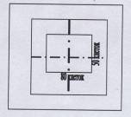 | Ткань, игла, ножницы, лезвие.
3. Обвив сетки по диагонали. | 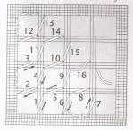 | Ткань, игла, катушечные нитки белого цвета №40, ножницы.
4. Края сетки обработать петельным швом, закрывая приметанные нити. | 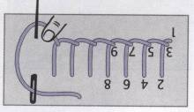 | Ткань, игла, нитки мулине белого цвета, ножницы.
5. Отделать сетку вышивкой «настил» выбранным эскизом. | 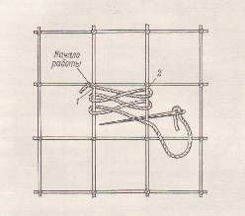 | Ткань, игла, нитки мулине белого цвета, ножницы.
6. Снять ткань с рамки. Закрепить ткань в пяльцах. |  | Ткань, пяльцы.
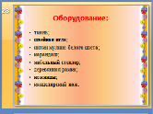
Учитель.Вышивать можно натуральными, искусственными, синтетическими и смешанными нитками. Нитки должны быть крепкими, равномерно и прочно окрашенными, устойчивыми к свету и воде. Лучше всего использовать хлопчатобумажное мулине белого цвета.
Учитель. Давайте вместе подумаем, какие инструменты и приспособления, вам будут нужны и как их использовать? Слайд № 28
Ученики: Самыми необходимыми инструментами и приспособлениями будет рамка, канцелярский нож, иглы. Рамка прямоугольной или квадратной формы. Иглы можно использовать № 2–5, ушко иглы должно быть овальным, с гладкими краями, чтобы при работе не перетиралась нитка, и достаточно большим, чтобы нитки вдевались без труда.
Рабочее место для выполнения вышивальных работ должно быть удобным. Стол со всеми инструментами и приспособлениями должен стоять так, чтобы свет на работу падал с левой стороны или спереди. Инструменты и приспособления удобно располагать в правой части стола, а материалы – в левой.
Учитель. Самым опасным предметом у вас будет канцелярский нож, я прошу быть предельно внимательными, надрез делать только по игле.
Учитель: Сейчас я вам предлагаю начать работу по изготовлению «белой сквозной строчки».
4. Практическая работа учащихся 2-10 занятия
Деятельность учителя | Деятельность учеников
- Во время работы следует помнить о правилах техники  безопасности при работе с канцелярским ножом, мебельным степлером, иглами,  утюгом и четко их соблюдать. Вспомним их. Слайд № 22  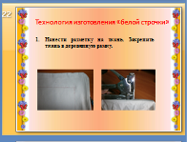 | 1. Ответ учащихся:  1.1. Хранить иголки в специально отведенном для этого месте: подушечке, игольнице.  2.1. Не использовать ржавых игл.  3.1. канцелярским ножом надрез делать только по игле.  4.1. Ножницы с сомкнутыми лезвиями класть справа кольцами к себе.  5.1. Передавать ножницы кольцами вперед.  6.1. Включать и выключать утюг сухими руками, берясь за корпус вилки.  7.1. Ставить утюг на подставку.  8.1. Следить за положением терморегулятора в зависимости от вида ткани.  9.1. Не оставлять без присмотра включенный утюг.  10.1Мебельным степлером пользоваться аккуратно, сильно прижимать его к рамке.
2. Запяливание – заправка ткани на рамку.  2.1. Разгладить ткань утюгом.  2.2. Растянуть ткань на рамке(с помощью учителя или в паре)  2.3. Плотно приложить степлер к раме с тканью и сделать прострел.  2.4. Натягивать ткань по периметру.  2.5.Отчертить рабочее поле, 6 см от края. | 2. Выполняют запяливание. Слайд № 23  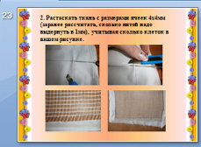
3. Растаскать ткань с размерами ячеек 3х3мм (заранее рассчитать, сколько нитей надо выдернуть в 1мм).  3.1.Сначала ткань растаскиваем по горизонтали(5 нитей вытаскиваем, 3 оставляем)  3.2.Надрез делаем на линии края(6 см от края) канцелярским ножом по иголке.  3.3.Потом растаскивае в другую сторону. | Растаскивают ткань сначала по горизонтали, потом по вертикали. Помнить о ТБ при работе с ножом  Слайд № 23
5. Раскрыть пасму мулине, разрезать в том месте, где узелок.  Для ускорения процесса вышивки очень важно правильно подобрать длину нити.  Короткую нить часто приходится менять, а длинная спутывается или на ней образуются узелки.  Приемлемая длина нити – 50-60 см. Возьмите нить в руку, перебросьте ее через локоть, снимите и отрежьте ножницами.  В другом случае конец нити взять в руку и отмерить расстояние до подбородка. Пучок состоит из 6 нитей. Отделите 2 нити. | 3. Отмеряют длину нити, отделяют от пучка две нити.
4. Чтобы нитку легко вдеть в иголку, ее следует подрезать под углом.  Возьмите иглу в левую руку, ушко направьте в освещенную сторону и вденьте нить. | 4. Подрезают нить под углом, вдевают нить в иглу в два сложения.
4. Обвитие сетки по диагонали(по рисунку) | 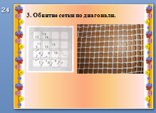  Обвитие сетки по диагонали Слайд № 24
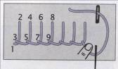  4. Края сетки обработать петельным швом, закрывая приметанные нити. | Отделка краев сетки петельным швом. Слайд № 25  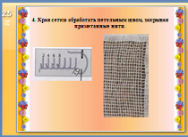
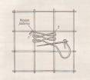  5. Отделать сетку вышивкой «настил» выбранным эскизом. | По своему эскизу настилом вышить рисунок. Слайд № 26  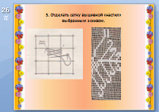
6. Снять ткань с рамки. Закрепить ткань в пяльцах.  Слайд № 27 | 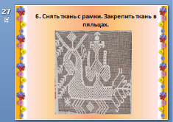
5. Итоги занятий Слайд № 28-30
Особенностью студии является то, что учащиеся выполняют различные творческие проекты.
Результатом выполнения творческого проекта должно быть реальное изделие, выполненное на достаточно высоком технологическом уровне.
На протяжении нескольких занятий в итоге получилась салфетка-скатерть, с «белой строчкой» и вышивкой крестом, которая тоже использовалась тверскими мастерицами.

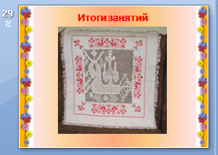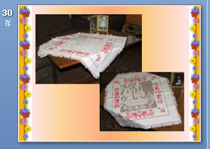
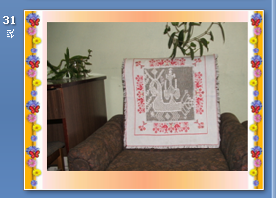

Литература

- Доскиева Е.Н.Узоры Тверского края.Тверь, 2001
- Калмыкова Л.Э. «Народная вышивка Тверской земли», Тверь,1980.
- Калмыкова Л.Э. Народное искусство Тверской земли. Тверь. АНТЭК. 1995.
- М.Майстровский. Земля мастеров. М., Московский рабочий. 1986.
- Я.Яковлева. Калининская вышивка. М., КОИЗ, 1955.
- Сеть Интернет

